MUNICÍPIO DE SCHROEDER
SECRETARIA DE EDUCAÇÃO, CULTURA, ESPORTE E LAZER
DIRETORIA DE ESPORTES E LAZER
8º Campeonato Municipal de Futsal Supermáster - Schroeder – 2017

Índices Finais

Classificação Final:

1º - Adrilaine
2º - Segundas Feras
3º - União E.C.
4º - Papelaria Miglas/Schmidt F.C.

Jogo Final - Placar: Adrilaine 09 x 05 Segundas Feras

Jogo 3º e 4º Placar: União E.C. 06 x 01 Papelaria Miglas/Schmidt F.C.

Goleiro Menos Vazado:
- Mario Borgmann / Marcio Bolduan - Equipe: Segundas Feras - Gols Sofridos: 12

Artilheiro:
- Célio Lange - Equipe: Adrilaine - Gols Marcados: 14

Demais Indicadores:

- Cartões anotados: Amarelos: 9 – Média: 0,9 por partida

- Vermelhos: 1 – Média: 0,1 por partida
- Gols Marcados: 70 - Média: 7 por partida.
- Nº de Jogos: sendo 3 rodadas + Semifinais e Finais.
- Período de Realização: 22 de Setembro a 01 de Novembro.
- Pessoas envolvidas Diretamente: Atletas – 48 acima de 50 anos - Dirigentes – 10;
Comissão Organizadora e Equipe de Arbitragem: 10

Equipes Participantes: Total de 4 equipes.

- Adrilaine; Papelaria Miglas/Schmidt F.C.; Segundas Feras; União E.C.

Agradecimentos:
Município de Schroeder, Equipes, Patrocinadores, Arbitragem, Polícia Militar, Imprensa Escrita e Falada.

FOTOS FINAIS

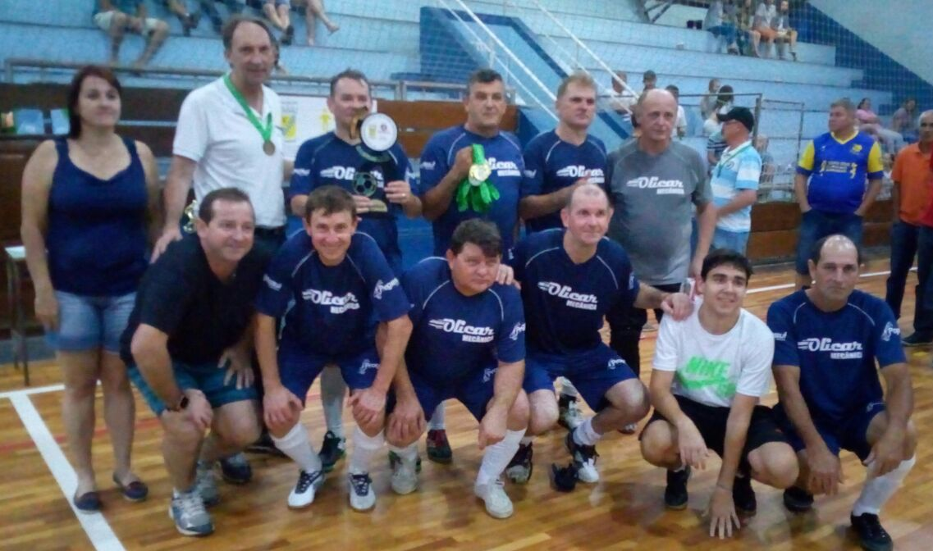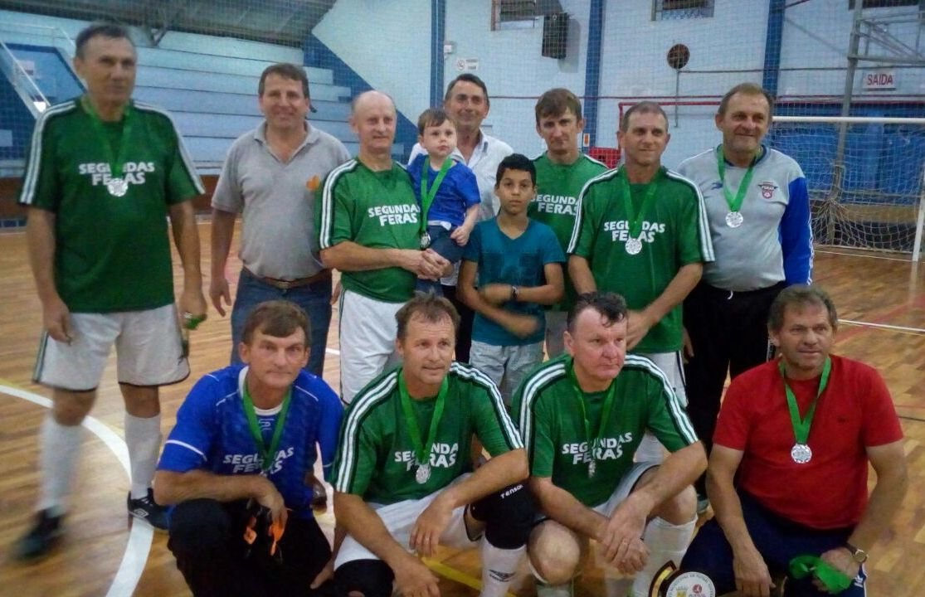
Campeão: Adrilaine Vice Campeão: Segundas Feras

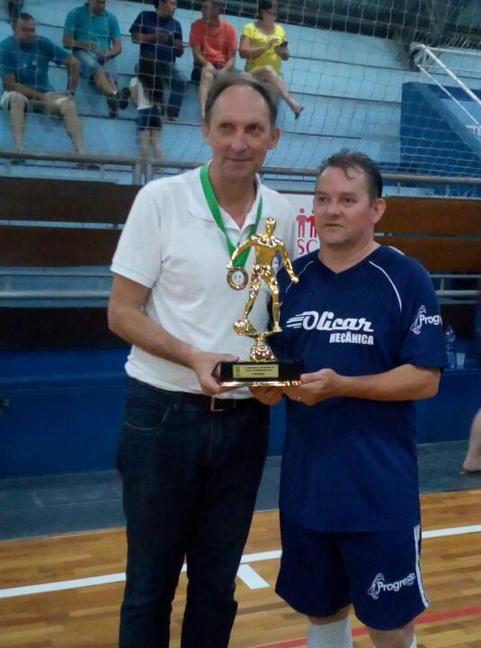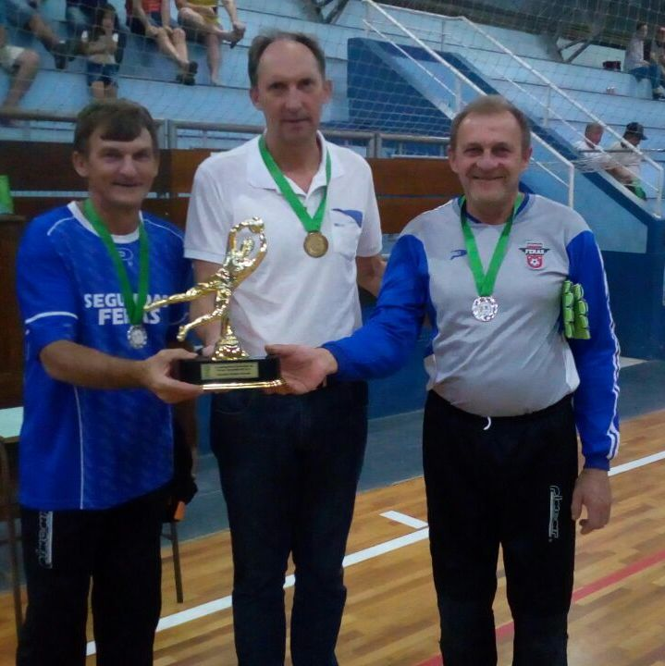
Artilheiro: Célio Lange da Equipe Adrilaine Goleiro Menos Vazado: Mario e Marcio da Equipe Segundas Feras

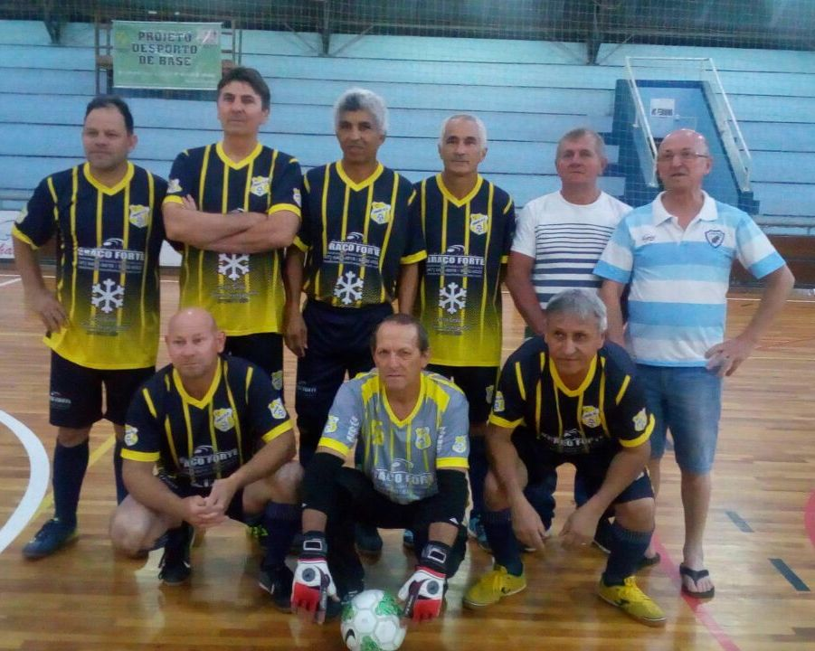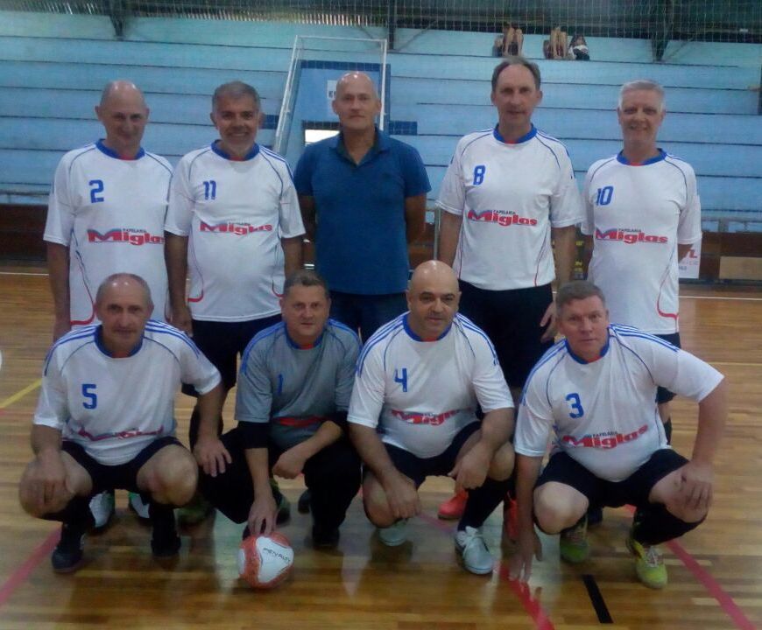
3º Lugar: União E.C. 4º Lugar: Papelaria Miglas/Schmidt F.C.

